Waqar Ahmed

P20-0750

DLD-LAB-TASK -12

Q2:

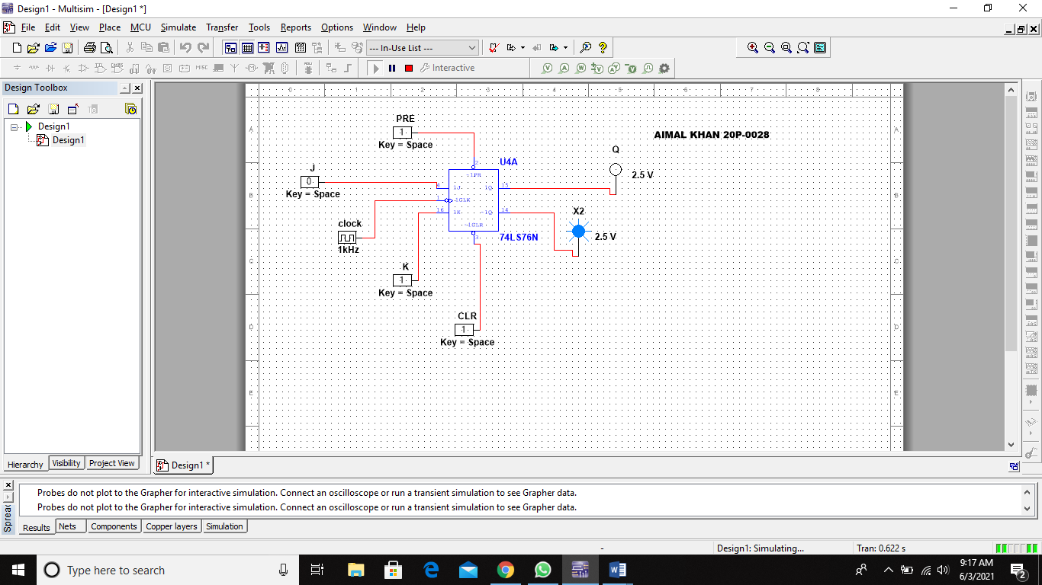

Q3:

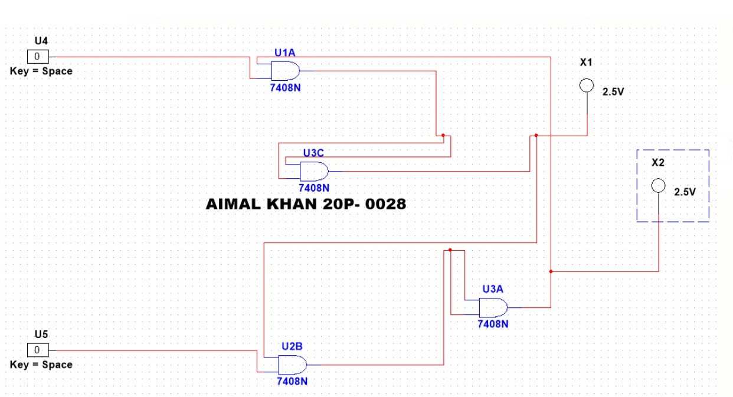

Q1:

